Модуль «Взаимодействие с КБР-Н»

Установка

Требования
Для работы с модулем необходима версия Омеги не ниже 3.1.0
На клиентских машинах необходимо установить СКАД «Сигнатура» и 32бит версию «Инструментария разработчика» (входит в комплект поставки СКАД).
Необходимо настроить профили СКАД для выполняемых действий – установка ЗК, КА, проверка входящих.

Установка библиотеки для взаимодействия с СКАД «Сигнатура»
Скопировать в папку с OmegaClient, библиотеку PBCBRLib.dll и зарегистрировать ее. Для этого запустить командную строку от имени администратора и выполнить команду:
regsvr32 PBCBRLib.dll
если регистрация выполняется на 64 разрядной версии Windows 10, то:
C:\Windows\SysWOW64\regsvr32.exe PBCBRLib.dll

Установка модулей
Необходимо установить последние версии модулей «РКО» и «Взаимодействие с КБР-Н».
Причем модуль «Взаимодействие с КБР-Н» может устанавливаться как на одной базе с «РКО», так и на отдельной базе, для работы в защищенном контуре.

Настройка

Настройка модуля РКО
В справочнике «Способы обработки платежей», для способов, отправляющих сообщения в КБР-Н необходимо проставить признак «Выгружать сообщения в электронный реестр КБР-Н».
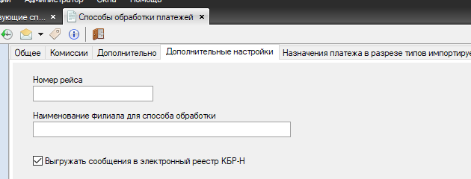

Настройка модуля взаимодействия с КБР-Н

Транспортные системы
Первым делом необходимо настроить транспортные системы (потоки АРМ КБР-Н). Для этого перейти в меню «Справочники \ Транспортные системы». Добавить новую систему.
Вкладка «Общее»
В поле «Профиль» указать профиль СКАД «Сигнатура», используемый для проверки входящих сообщений.
Добавить способы обработки из ИБС, соответствующие данной транспортной системе.
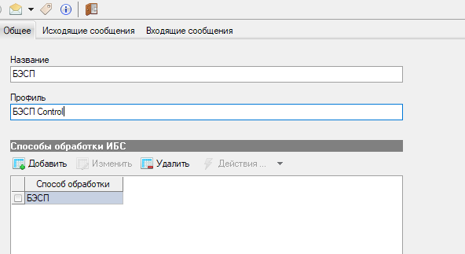

Вкладка «Исходящие сообщения»
На вкладке заполнить пути для исходящих сообщений.
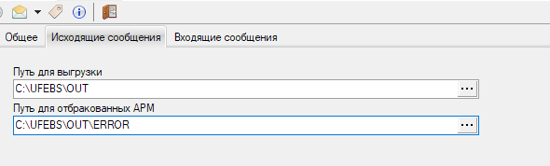
- Путь для выгрузки – папка входного потока КБР-Н;
- Путь для отбракованных АРМ – папка с отбракованными АРМ КБР-Н сообщениями, используется для автоматического мониторинга отбраковки сообщений.

Вкладка «Входящие сообщения»
На вкладке заполнить пути для входящих сообщений.
- Новые сообщения – путь на папку исходящего потока АРМ КБР-Н;
- Загруженные – путь, куда перемещать файлы, загруженные из АРМ КБР-Н;
- Ошибка загрузки – путь для файлов, которые не удалось загрузить;
- Проверенные – путь для файлов успешно прошедших проверку подписи;
- Подпись не достоверна – путь для файлов не прошедших проверку подписи;
- Выгруженные в ИБС – путь для файлов успешно отправленных в ИБС.
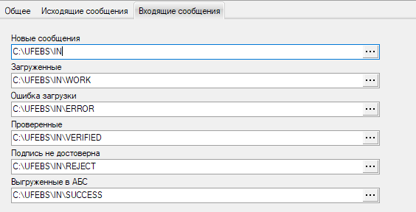

Способы обработки
Далее необходимо создать способы обработки, которые будут назначены различным форматам сообщений.
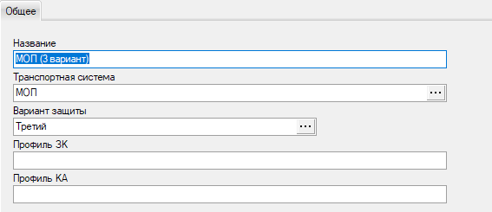
Указываются Транспортная система, Вариант защиты, названия профилей СКАД «Сигнатура» для установки ЗИ и КА.
Следующим этапом, в справочнике «Форматы сообщений, »необходимо назначить для них способы обработки.
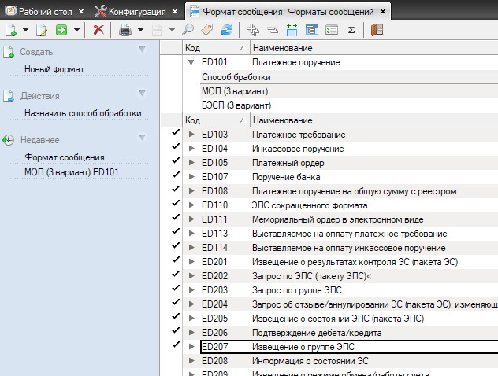

Отмечаем форматы сообщений, выполняем действие «Назначить способ обработки» и выбираем необходимый способ обработки, для выбранных форматов. Для каждого формата нельзя указывать несколько способов обработки с одинаковой транспортной системой.

Переменные
Общие
- Db link – название DBLink (для Oracle) или БД (для MS SQL) на которой установлена ИБС. Если модули работают на одной базе, переменную заполнять не надо;
- Менять интерфейс – меняет иконку приложения и заголовок окна;
- Заголовок окна – текст заголовка окна;
- Адрес для уведомлений – адрес для отправки уведомлений;
Входящие
- Проверять подпись – проверять подпись, иначе распаковывает сообщения без проверки;
- Сразу отправлять в ИБС – после загрузки, автоматически проверять подпись и отправлять в ИБС, иначе эти действия выполняются пользователем;
Исходящие
- Разрешить установку ЗК и КА одним пользователем – если включено, ЗК и КА могут проставляться под одной учетной записью Омеги;
- Проверять соответствие исходному сообщению при отправке – если включено, перед выгрузкой в АРМ КБР-Н, проверяется, что состав реквизитов выгружаемого сообщения, соответствует сообщению выгруженному ИБС.

Настройка заданий планировщика
Для загрузки входящих сообщений в ИБС необходимо на базе ИБС настроить выполенение задания вызывающего процедуру обработки «Загрузка электронных сообщений в режиме On-line», модуля РКО.
Для автоматической проверки, что исходящее сообщение отбраковано АРМ КБР-Н необходимо настроить задание для процедуры обработки «Проверка отбракованных АРМ», модуля «Взаимодействие с КБР-Н».

Работа с модулем

Входящие сообщения
Для автоматического приема входящих сообщений, необходимо открыть справочник транспортных систем. Выбрать необходимый транспорт и выполнить действие «Запустить». Перед этим необходимо подключить комплект ключей для проверки входящих сообщений.
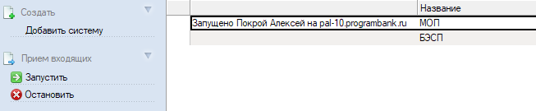
При этом, в строке состояния появится информация о выполняемых заданиях:
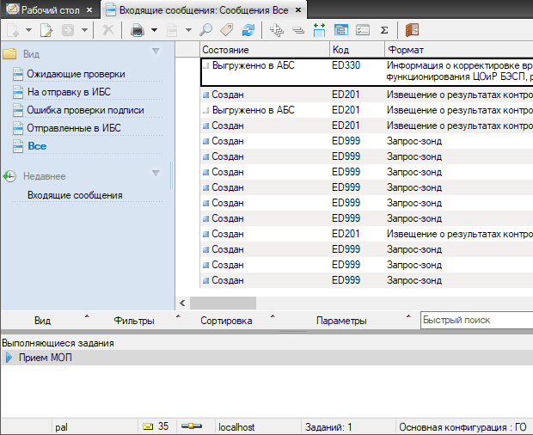
При появлении в папке входящих сообщений (для соответствующего транспорта), они будут появляться в списке входящих сообщений. Если в переменных указано «Сразу отправлять в ИБС», файлы автоматически отправятся в ИБС. Если нет. То необходимо выполнить действие «Проверить», затем «Отправить в ИБС».

Исходящие сообщения
Для работы с исходящими сообщениями необходимо войти в меню «Исходящие сообщения \ Сообщения».
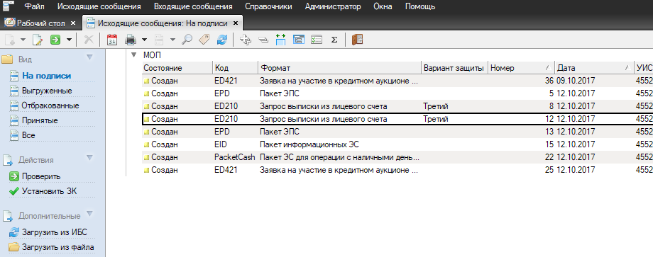
При открытии / обновлении представлений, происходит загрузка сообщений из ИБС. При необходимости можно выполнить действие «Загрузить из ИБС» или «Загрузить из файла».
Перед установкой подписей, сообщения можно просмотреть:
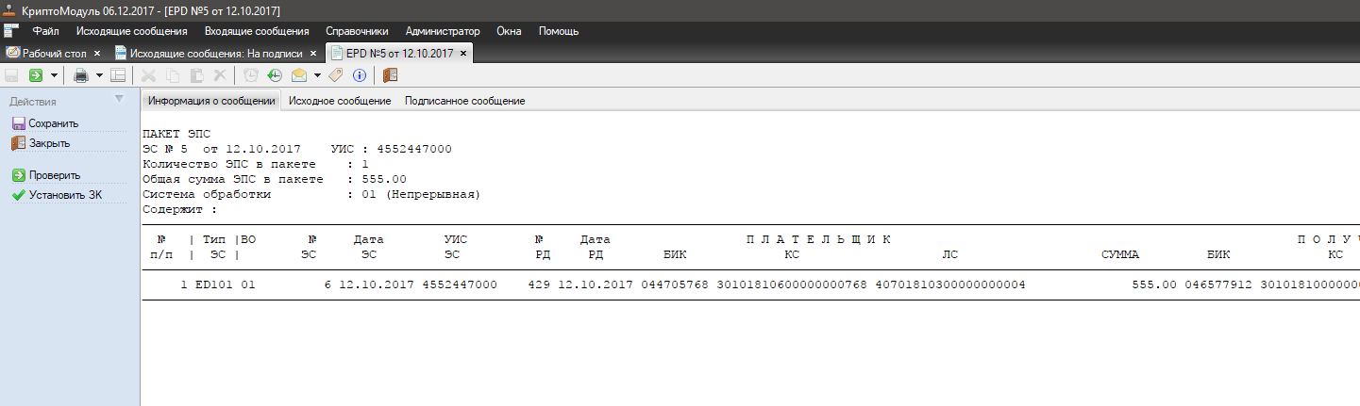
После проверки реквизитов сообщения, необходимо установить ЗК – действие «Установить ЗК» (если это второй или третий вариант защиты). При этом необходимо, что бы в этот момент был доступен комплект ключей для соответствующего профиля.
После установки ЗК, необходимо установить КА – действие «Установить КА и выгрузить». При этом необходимо, что бы в этот момент был доступен комплект ключей для соответствующего профиля. После установки КА, сообщение будет выгружено во входящий поток КБР-Н.
Задание «Проверка отбракованных АРМ» проставит сообщению статус «Отбраковано АРМ», если сообщение появится в соответствующей папке.
Установку состояния «Принято АРМ», необходимо выполнять вручную, т.к. никакого средства получить эту информацию от АРМ КБР-Н, на данный момент, не существует.

